Отчет по лабораторной работе №8

Элементы криптографии. Шифрование (кодирование) различных исходных текстов одним ключом

Легиньких Галина Андреевна

Содержание

# 1 Цель работы

Освоить на практике применение режима однократного гаммирования на примере кодирования различных исходных текстов одним ключом.

# 2 Выполнение лабораторной работы

**1.** Написала функцию для генерации рандомного ключа(состоит из случайно последовательности символов). (рис. 1)

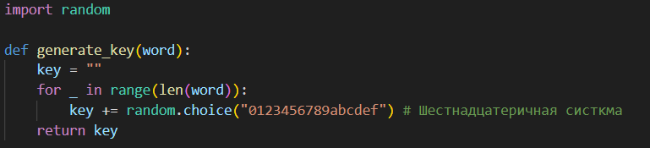

Рис. 1: Ключ

**2.** Добавила функцию для шифрования и дешифрования. (рис. 2)

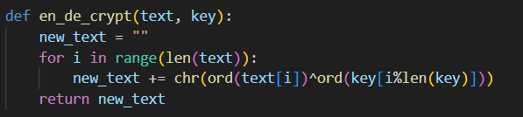

Рис. 2: Шифрование и дешифрование

**3.** Задала два предложения одной длины. (рис. 3)

Рис. 3: Предложения

Рис. 3: Предложения

**4.** Использовала один ключ для шифрования и дешифрования обоих предложений. (рис. 4)

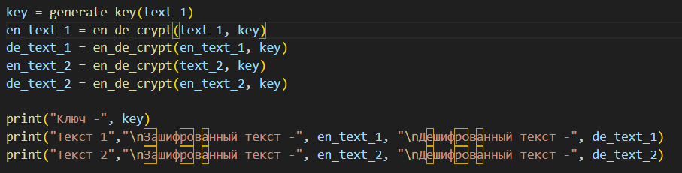

Рис. 4: Запуск функций

**5.** После запуска получилось вот это. (рис. 5)

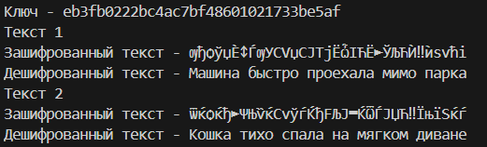

Рис. 5: Вывод

# 3 Вывод

Освоила на практике применение режима однократного гаммирования на примере кодирования различных исходных текстов одним ключом.